KARASU - AKÇAKOCA - EREĞLİ LİMANI - BARTIN LİMANI DEMİRYOLU PROJESİ (REVİZE ETÜT-PROJE)
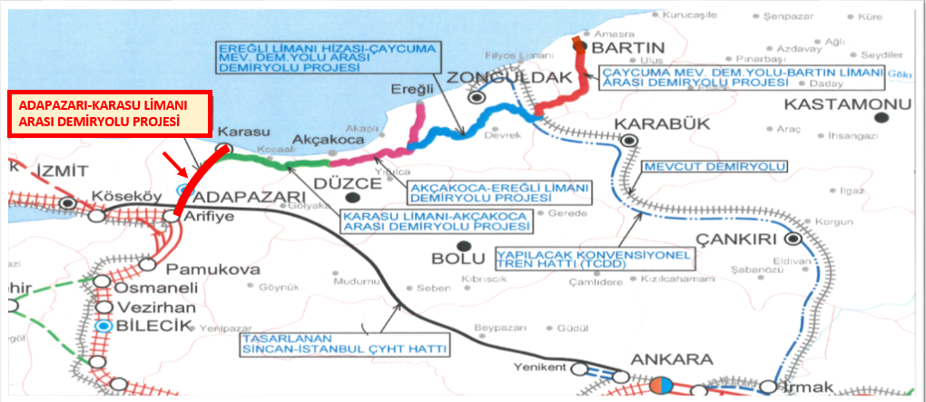

Başlama – Bitiş Tarihi : 25.01.2019 – 25.01.2020
Hat Uzunluğu : 223 km, Çift Hat-Elektrikli-Sinyalizasyonlu
İstasyon Sayısı : 6 (Kocaali, Akçakoca, Alaplı, Ereğli, Çaycuma, Bartın)
Tasarım Hızı : 120 km/saat

